**机密★启用前**

**云南省2025年普通高中学业水平选择性考试**

**物理**

**注意事项：**

**1.答卷前，考生务必用黑色碳素笔将自己的姓名、准考证号、考场号、座位号填写在答题卡上，并认真核准条形码上的姓名、准考证号、考场号、座位号及科目，在规定的位置贴好条形码。**

**2.回答选择题时，选出每小题答案后，用2B铅笔把答题卡上对应题目的答案标号涂黑。如需改动，用橡皮擦干净后，再选涂其他答案标号。回答非选择题时，用黑色碳素笔将答案写在答题卡上。写在本试卷上无效。**

**3.考试结束后，将本试卷和答题卡一并交回。**

**一、选择题：本题共10小题，共46分。在每小题给出的四个选项中，第1~7题只有一项符合题目要求，每小题4分；第8~10题有多项符合题目要求，每小题6分，全部选对的得6分，选对但不全的得3分，有选错的得0分。**

1. 2025年3月，我国科学家研制的碳14核电池原型机“烛龙一号”发布，标志着我国在核能技术领域与微型核电池领域取得突破。碳14的衰变方程为，则（ ）

A. X为电子，是在核内中子转化为质子的过程中产生的

B. X为电子，是在核内质子转化为中子的过程中产生的

C. X为质子，是由核内中子转化而来的

D. X为中子，是由核内质子转化而来的

2. 如图所示，中老铁路国际旅客列车从云南某车站由静止出发，沿水平直轨道逐渐加速到144km/h，在此过程中列车对座椅上的一高中生所做的功最接近（ ）

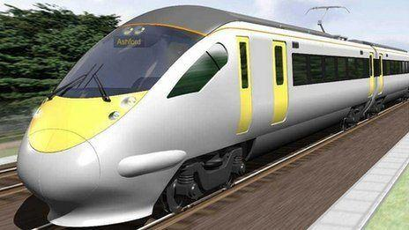

A. 4×105J B. 4×104J C. 4×103J D. 4×102J

3. 如图所示，某同学将两颗鸟食从*O*点水平抛出，两只小鸟分别在空中的*M*点和*N*点同时接到鸟食。鸟食的运动视为平抛运动，两运动轨迹在同一竖直平面内，则（　　）

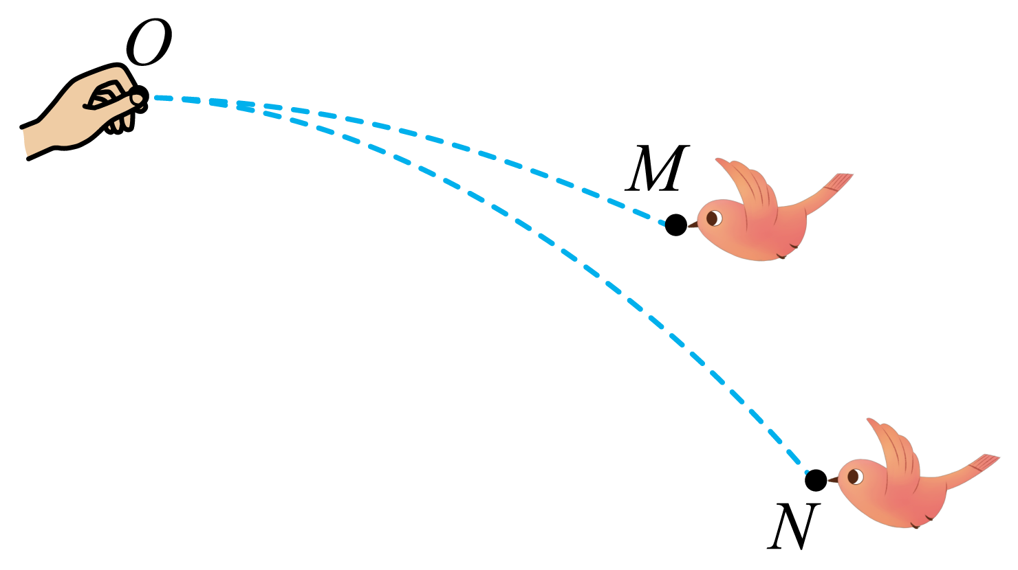

A. 两颗鸟食同时抛出 B. 在*N*点接到的鸟食后抛出

C. 两颗鸟食平抛的初速度相同 D. 在*M*点接到的鸟食平抛的初速度较大

4. 某介电电泳实验使用非匀强电场，该电场的等势线分布如图所示。*a*、*b*、*c*、*d*四点分别位于电势为－2V、－1V、1V、2V的等势线上，则（ ）

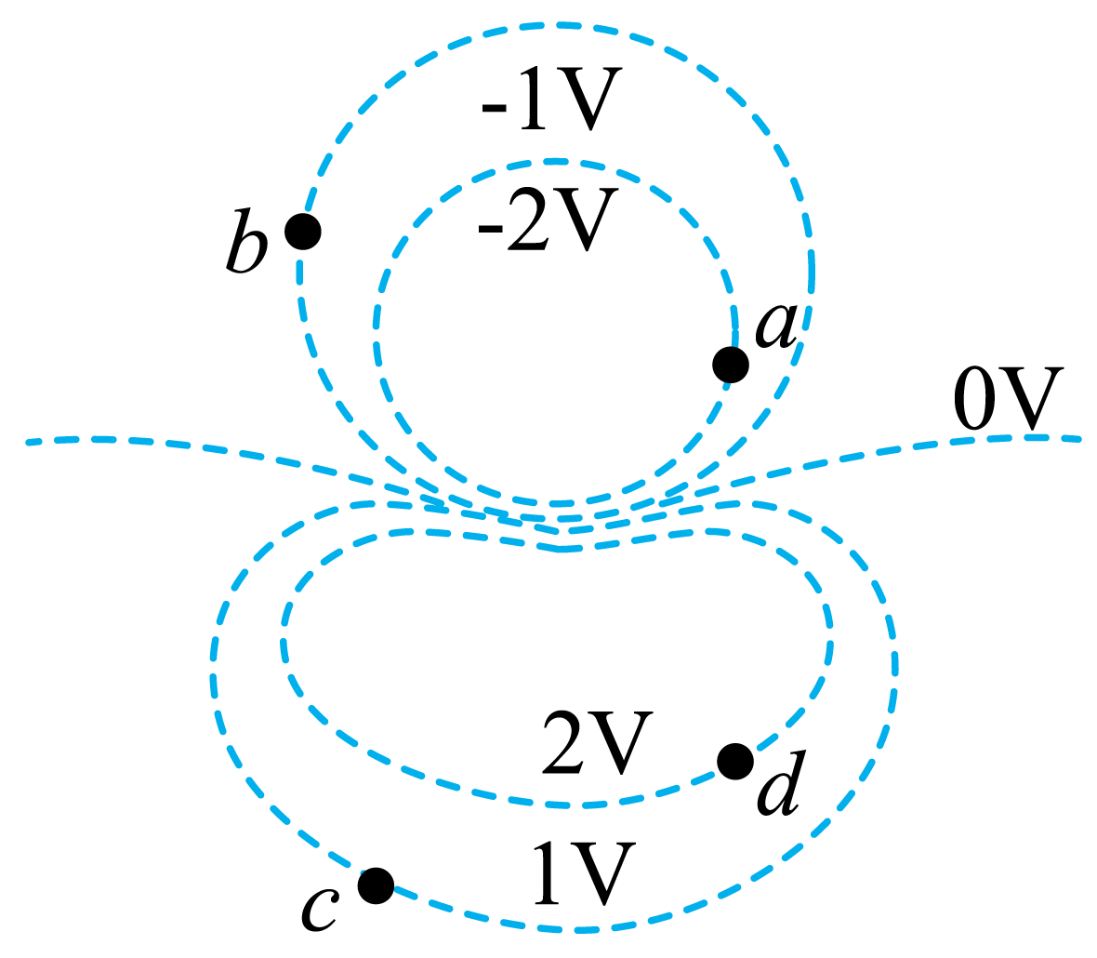

A. *a*、*b*、*c*、*d*中*a*点电场强度最小

B. *a*、*b*、*c*、*d*中*d*点电场强度最大

C. 一个电子从*b*点移动到*c*点电场力做功为2eV

D 一个电子从*a*点移动到*d*点电势能增加了4eV

5. 国际编号为192391的小行星绕太阳公转的周期约为5.8年，该小行星与太阳系内八大行星几乎在同一平面内做圆周运动。规定地球绕太阳公转的轨道半径为，八大行星绕太阳的公转轨道半径如下表所示。忽略其它行星对该小行星的引力作用，则该小行星的公转轨道应介于（　　）

|  |  |  |  |  |  |  |  |  |
| --- | --- | --- | --- | --- | --- | --- | --- | --- |
| 行星 | 水星 | 金星 | 地球 | 火星 | 木星 | 土星 | 天王星 | 海王星 |
| 轨道半径 | 0.39 | 0.72 | 10 | 1.5 | 5.2 | 9.5 | 19 | 30 |

A. 金星与地球的公转轨道之间 B. 地球与火星的公转轨道之间

C. 火星与木星的公转轨道之间 D. 天王星与海王星的公转轨道之间

6. 如图所示，质量为*m*的滑块（视为质点）与水平面上*MN*段的动摩擦因数为，与其余部分的动摩擦因数为，且。第一次，滑块从I位置以速度向右滑动，通过*MN*段后停在水平面上的某一位置，整个运动过程中，滑块的位移大小为，所用时间为；第二次，滑块从Ⅱ位置以相同速度向右滑动，通过*MN*段后停在水平面上的另一位置，整个运动过程中，滑块的位移大小为，所用时间为。忽略空气阻力，则（　　）

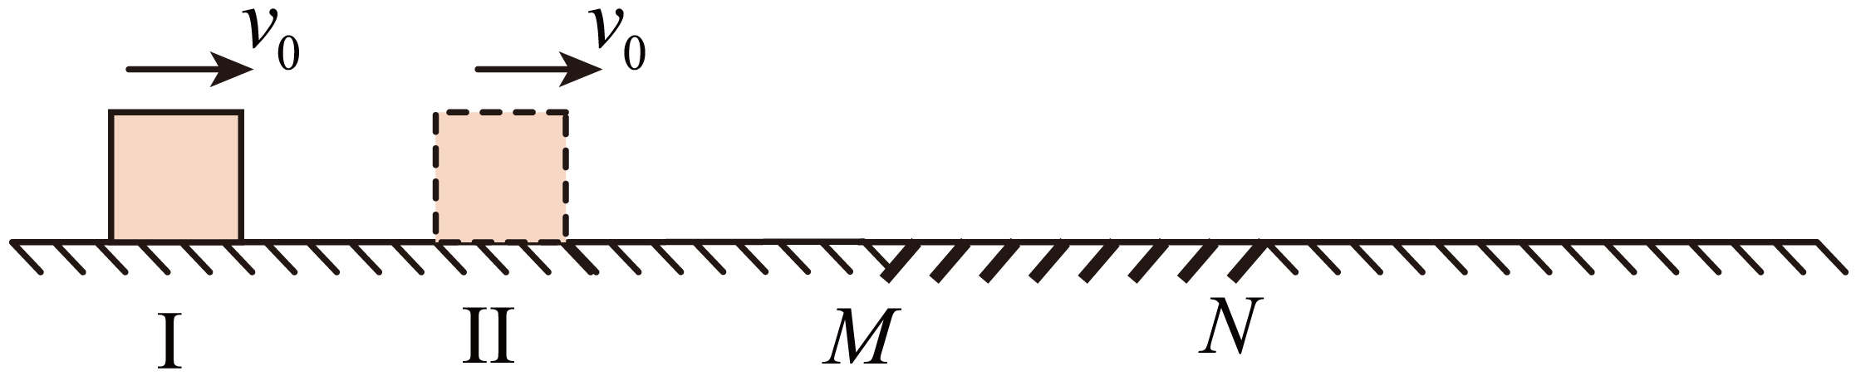

A.  B.  C.  D. 

7. 如图所示，均匀介质中矩形区域内有一位置未知的波源。时刻，波源开始振动产生简谐横波，并以相同波速分别向左、右两侧传播，*P*、*Q*分别为矩形区域左右两边界上振动质点的平衡位置。和时矩形区域外波形分别如图中实线和虚线所示，则（　　）

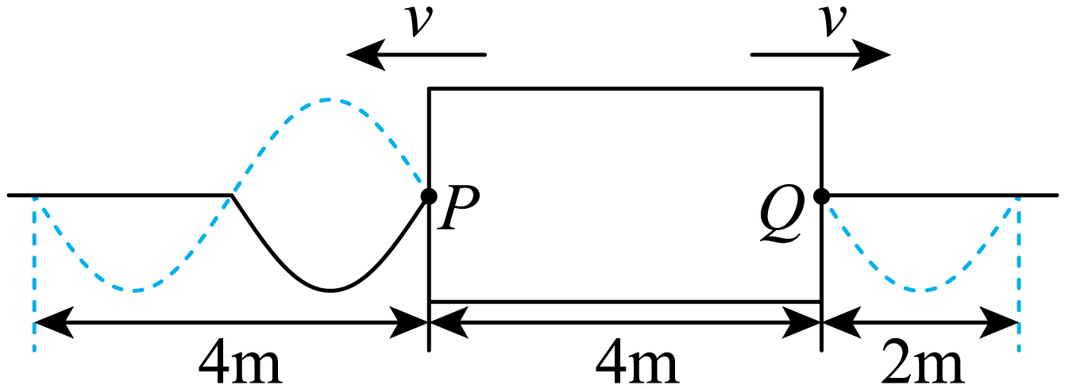

A. 波速为

B. 波源的平衡位置距离*P*点

C. 时，波源处于平衡位置且向下运动

D. 时，平衡位置在*P*、*Q*处的两质点位移相同

8. 电动汽车充电桩的供电变压器（视为理想变压器）示意图如图所示。变压器原线圈的匝数为，输入电压；两副线圈的匝数分别为和，输出电压。当I、Ⅱ区充电桩同时工作时，两副线圈的输出功率分别为和，下列说法正确的是（　　）

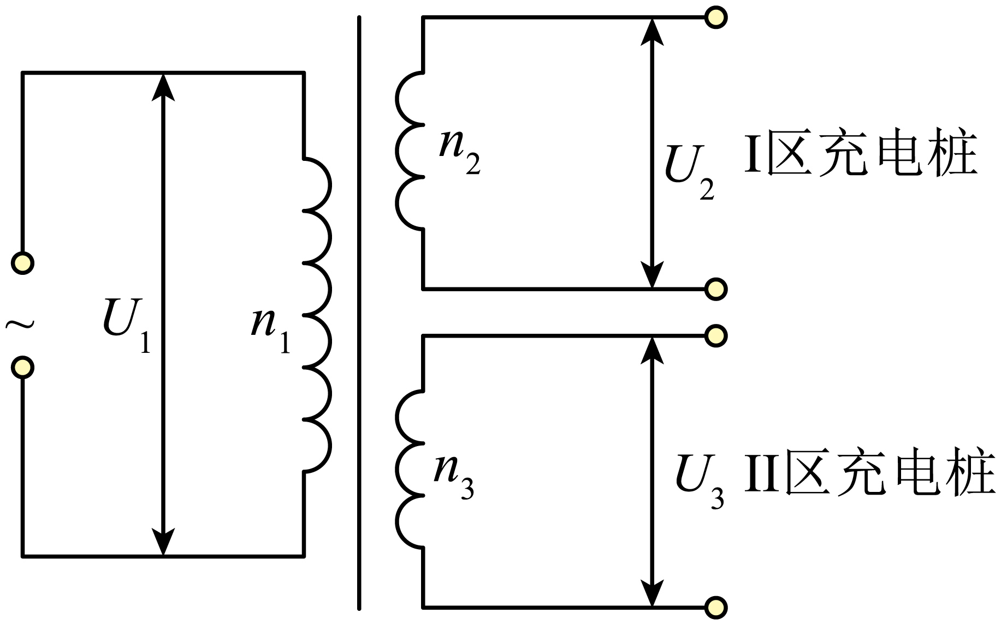

A.  B. 

C. 变压器的输入功率为 D. 两副线圈输出电压最大值均为

9. 图甲为1593年伽利略发明的人类历史上第一支温度计，其原理如图乙所示。硬质玻璃泡*a*内封有一定质量的气体（视为理想气体），与*a*相连的*b*管插在水槽中固定，*b*管中液面高度会随环境温度变化而变化。设*b*管的体积与*a*泡的体积相比可忽略不计，在标准大气压下，*b*管上的刻度可以直接读出环境温度。则在下（　　）

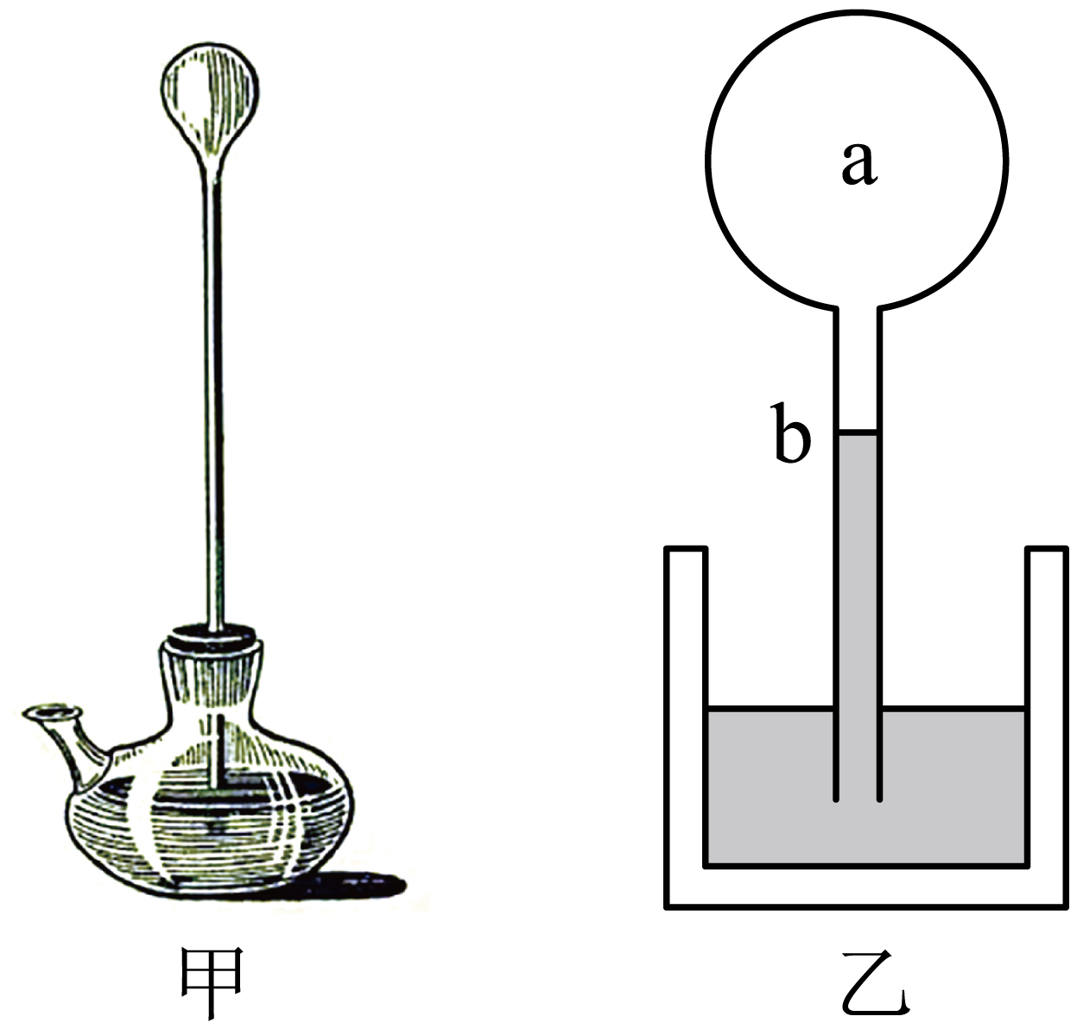

A 环境温度升高时，*b*管中液面升高 B. 环境温度降低时，*b*管中液面升高

C. 水槽中的水少量蒸发后，温度测量值偏小 D. 水槽中的水少量蒸发后，温度测量值偏大

10. 如图所示，倾角为的固定斜面，其顶端固定一劲度系数为*k*的轻质弹簧，弹簧处于原长时下端位于*O*点。质量为*m*的滑块Q（视为质点）与斜面间的动摩擦因数。过程I：*Q*以速度从斜面底端*P*点沿斜面向上运动恰好能滑至*O*点；过程Ⅱ：将Q连接在弹簧的下端并拉至*P*点由静止释放，Q通过*M*点（图中未画出）时速度最大，过*O*点后能继续上滑。弹簧始终在弹性限度内，假设最大静摩擦力等于滑动摩擦力，忽略空气阻力，重力加速度为*g*。则（　　）

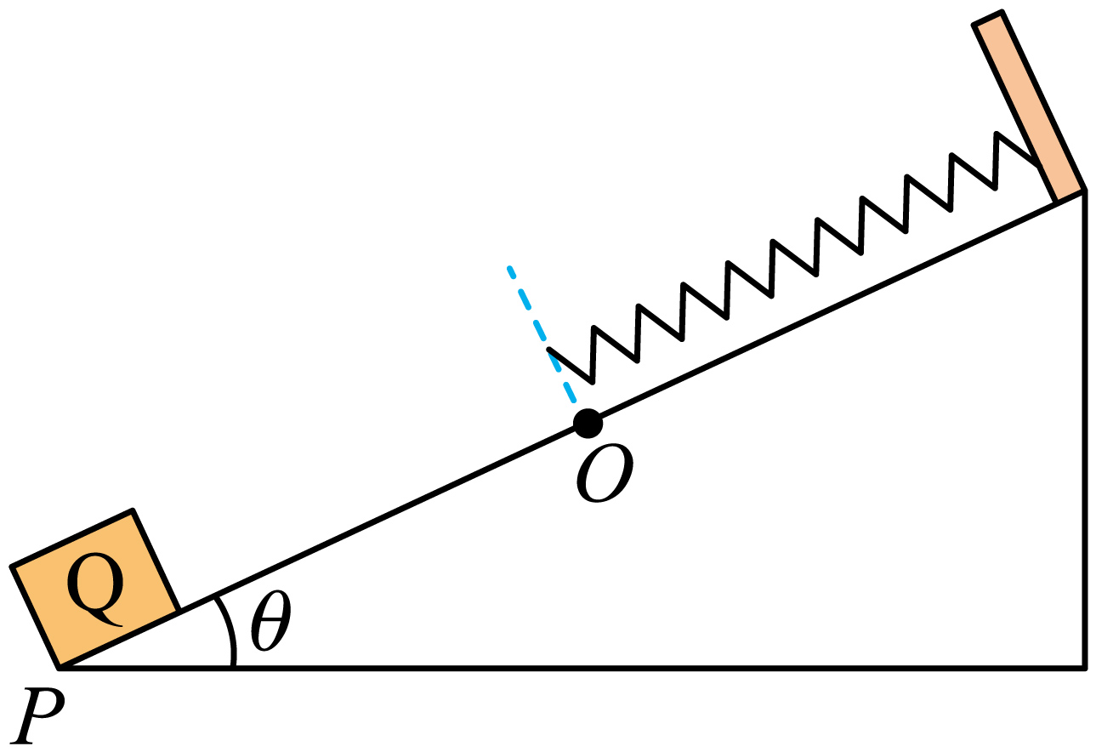

A. *P*、*M*两点之间距离为

B. 过程Ⅱ中，Q在从*P*点单向运动到*O*点的过程中损失的机械能为

C. 过程Ⅱ中，Q从*P*点沿斜面向上运动的最大位移为

D. 连接在弹簧下端Q无论从斜面上何处释放，最终一定静止在*OM*（含*O*、*M*点）之间

**二、非选择题：本题共5小题，共54分。其中13~15题解答时请写出必要的文字说明、方程式和重要的演算步骤；有数值计算时，答案中必须明确写出数值和单位。**

11. 某实验小组做了测量木质滑块与橡胶皮之间动摩擦因数的实验，所用器材如下：钉有橡胶皮的长木板、质量为的木质滑块（含挂钩）、细线、定滑轮、弹簧测力计、慢速电机以及砝码若干。实验装置如图甲所示。

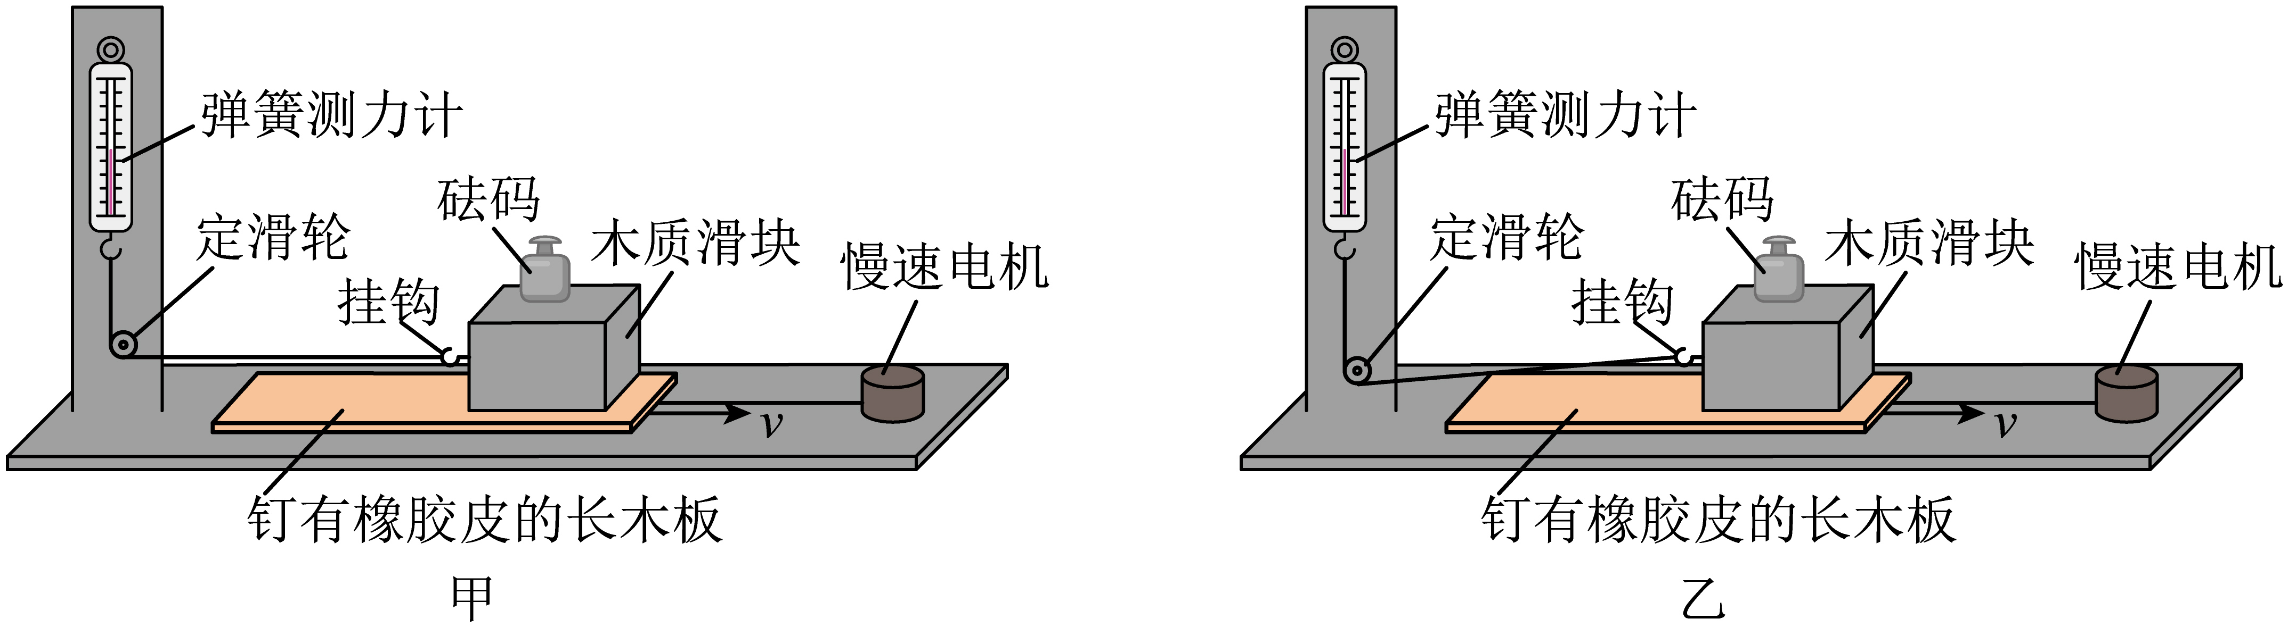

实验步骤如下：

①将长木板放置在水平台面上，滑块平放在橡胶面上；

②调节定滑轮高度，使细线与长木板平行（此时定滑轮高度与挂钩高度一致）；

③用电机缓慢拉动长木板，当长木板相对滑块匀速运动时，记录弹簧测力计的示数*F*；

④在滑块上分别放置和的砝码，重复步骤③；

⑤处理实验数据（重力加速度*g*取）。

实验数据如下表所示：

|  |  |  |
| --- | --- | --- |
| 滑块和砝码的总质量 | 弹簧测力计示数 | 动摩擦因数 |
| 250 | 1.12 | 0.457 |
| 300 | 1.35 | *a* |
| 350 | 1.57 | 0.458 |
| 400 | 1.79 | 0.457 |

完成下列填空：

（1）表格中*a*处的数据为________（保留3位有效数字）；

（2）其它条件不变时，在实验误差允许的范围内，滑动摩擦力的大小与接触面上压力的大小________，与接触面上压力的大小________（以上两空填“成正比”“成反比”或“无关”）；

（3）若在实验过程中未进行步骤②，实验装置如图乙所示，挂钩高于定滑轮，则的测量结果将________（填“偏大”“偏小”或“不变”）。

12. 基于铂电阻阻值随温度变化的特性，某兴趣小组用铂电阻做了测量温度的实验。可选用的器材如下：型号铂电阻、电源*E*（电动势，内阻不计）、电流表。（量程，内阻）、电流表（量程，内阻约）、定值电阻（阻值）、定值电阻（阻值）、开关S和导线若干。

查阅技术手册可知，型号铂电阻测温时的工作电流在之间，在范围内，铂电阻的阻值随温度*t*的变化视为线性关系，如图（a）所示。

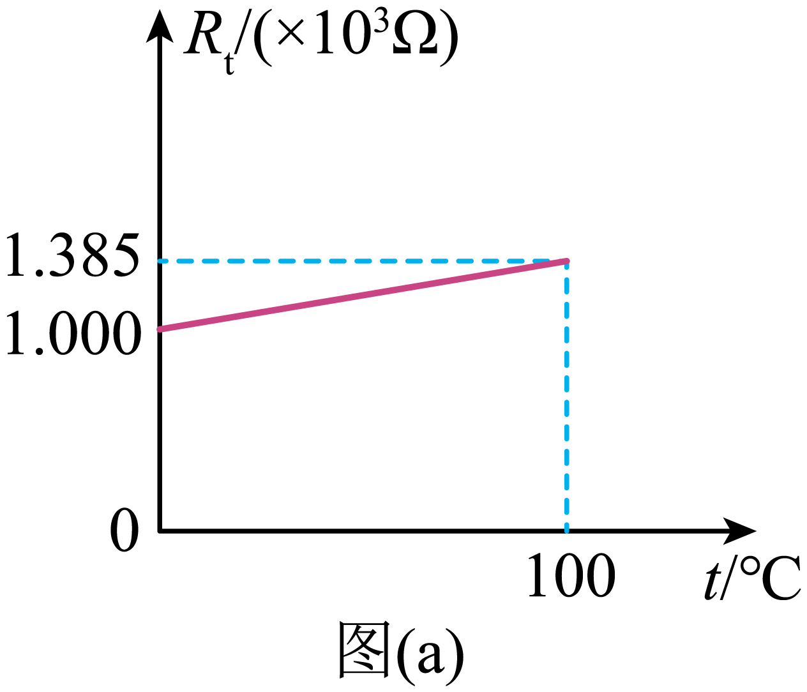

完成下列填空：

（1）由图（a）可知，在范围内，温度每升高，该铂电阻的阻值增加________；

（2）兴趣小组设计了如图（b）所示的甲、乙两种测量铂电阻阻值的电路图，能准确测出铂电阻阻值的是________（填“甲”或“乙”），保护电阻*R*应选________（填“”或“”）；

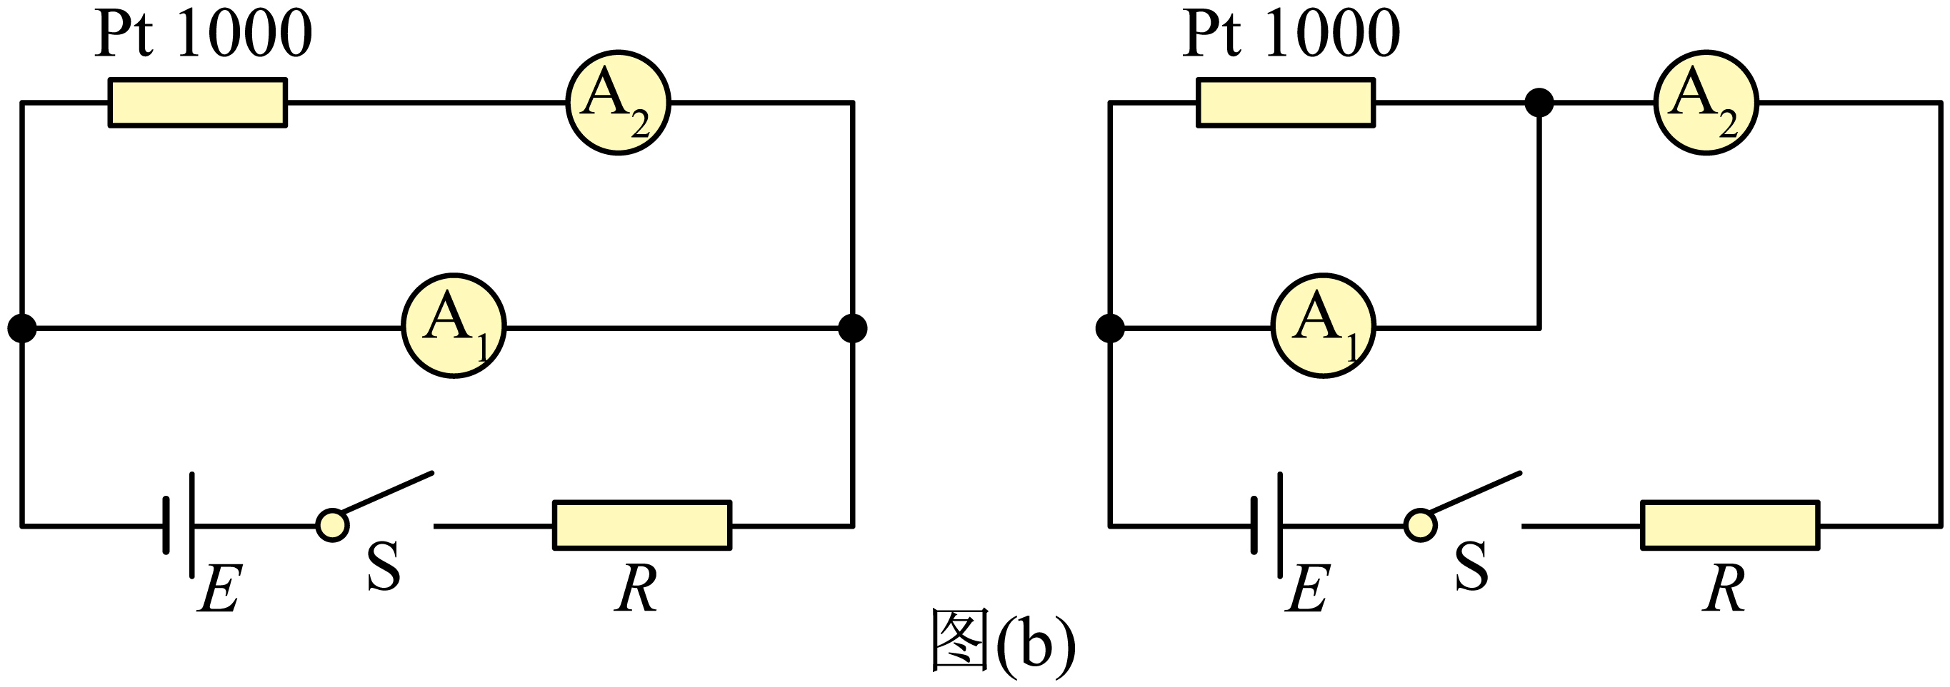

（3）用（2）问中能准确测出铂电阻阻值的电路测温时，某次测量读得示数为，示数如图（c）所示，该示数为________，则所测温度为________（计算结果保留2位有效数字）。

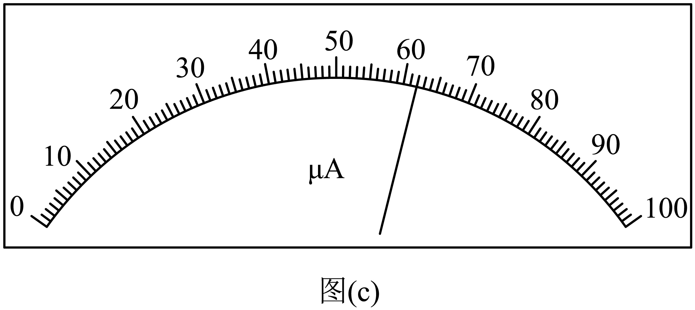

13. 用光学显微镜观察样品时，显微镜部分结构示意图如图甲所示。盖玻片底部中心位置*O*点的样品等效为点光源，为避免*O*点发出的光在盖玻片上方界面发生全反射，可将盖玻片与物镜的间隙用一滴油填充，如图乙所示。已知盖玻片材料和油的折射率均为1.5，盖玻片厚度，盖玻片与物镜的间距，不考虑光在盖玻片中的多次反射，取真空中光速。

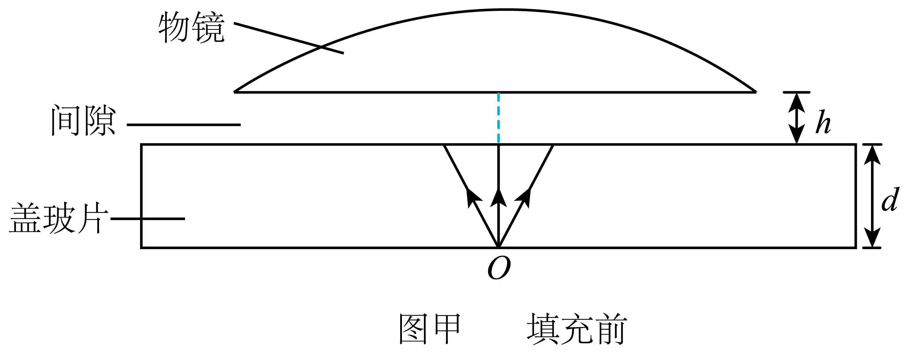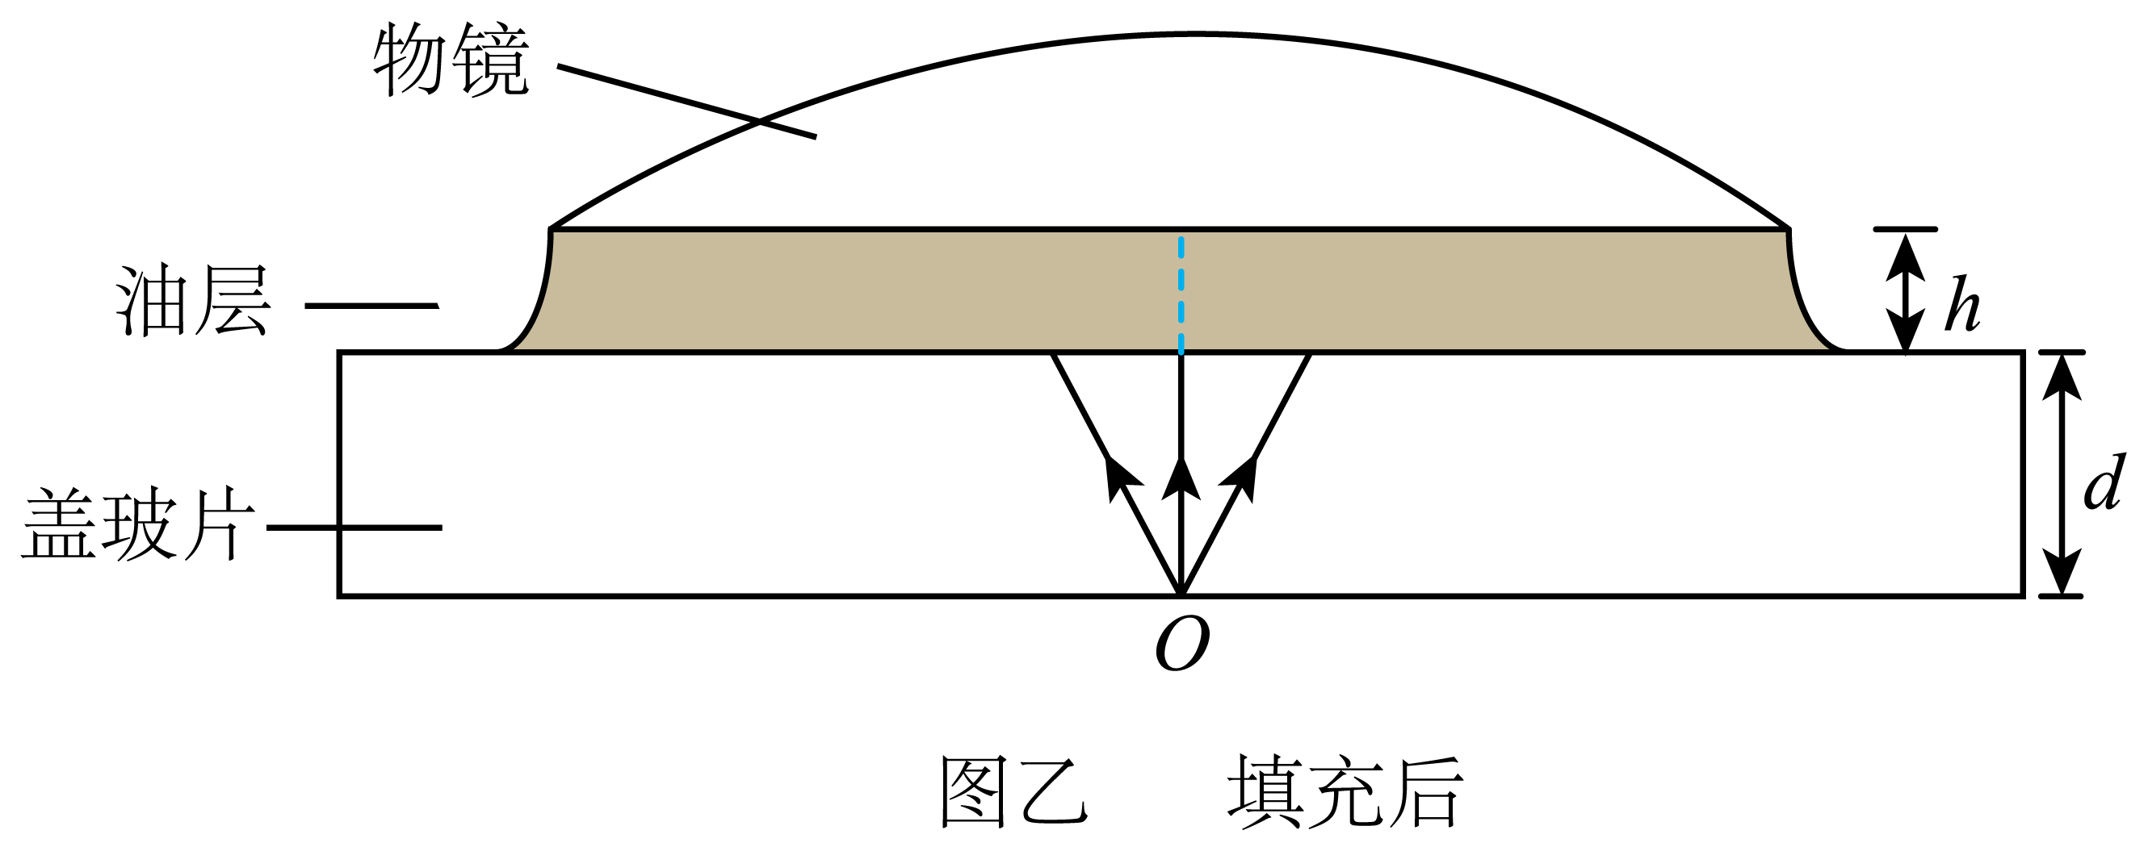

（1）求未滴油时，*O*点发出的光在盖玻片的上表面的透光面积（结果保留2位有效数字）；

（2）滴油前后，光从*O*点传播到物镜的最短时间分别为，求（结果保留2位有效数字）。

14. 磁屏蔽技术可以降低外界磁场对屏蔽区域的干扰。如图所示，区域存在垂直平面向里的匀强磁场，其磁感应强度大小为（未知）。第一象限内存在边长为的正方形磁屏蔽区*ONPQ*，经磁屏蔽后，该区域内的匀强磁场方向仍垂直平面向里，其磁感应强度大小为（未知），但满足。某质量为*m*、电荷量为的带电粒子通过速度选择器后，在平面内垂直*y*轴射入区域，经磁场偏转后刚好从*ON*中点垂直*ON*射入磁屏蔽区域。速度选择器两极板间电压*U*、间距*d*、内部磁感应强度大小已知，不考虑该粒子的重力。

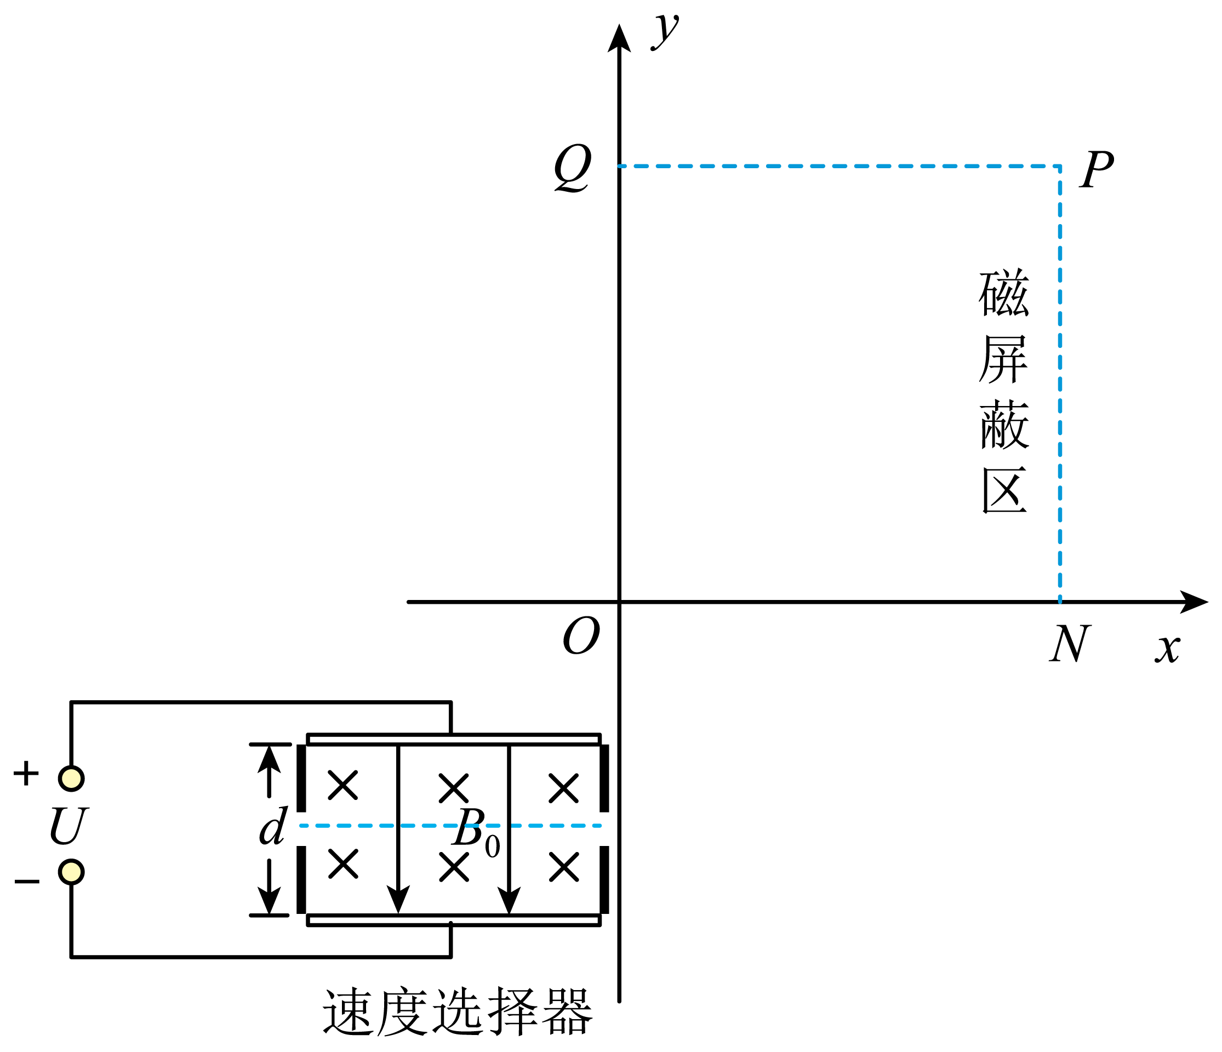

（1）求该粒子通过速度选择器的速率；

（2）求以及*y*轴上可能检测到该粒子的范围；

（3）定义磁屏蔽效率，若在*Q*处检测到该粒子，则是多少？

15. 如图所示，光滑水平面上有一个长为*L*、宽为*d*的长方体空绝缘箱，其四周紧固一电阻为*R*的水平矩形导线框，箱子与导线框的总质量为*M*。与箱子右侧壁平行的磁场边界平面如截面图中虚线*PQ*所示，边界右侧存在范围足够大的匀强磁场，其磁感应强度大小为*B*、方向竖直向下。时刻，箱子在水平向右的恒力*F*（大小未知）作用下由静止开始做匀加速直线运动，这时箱子左侧壁上距离箱底*h*处、质量为*m*的木块（视为质点）恰好能与箱子保持相对静止。箱子右侧壁进入磁场瞬间，木块与箱子分离；箱子完全进入磁场前某时刻，木块落到箱子底部，且箱子与木块均不反弹（木块下落过程中与箱子侧壁无碰撞）；木块落到箱子底部时即撤去*F*。运动过程中，箱子右侧壁始终与磁场边界平行，忽略箱壁厚度、箱子形变、导线粗细及空气阻力。木块与箱子内壁间的动摩擦因数为*μ*，假设最大静摩擦力等于滑动摩擦力，重力加速度为*g*。

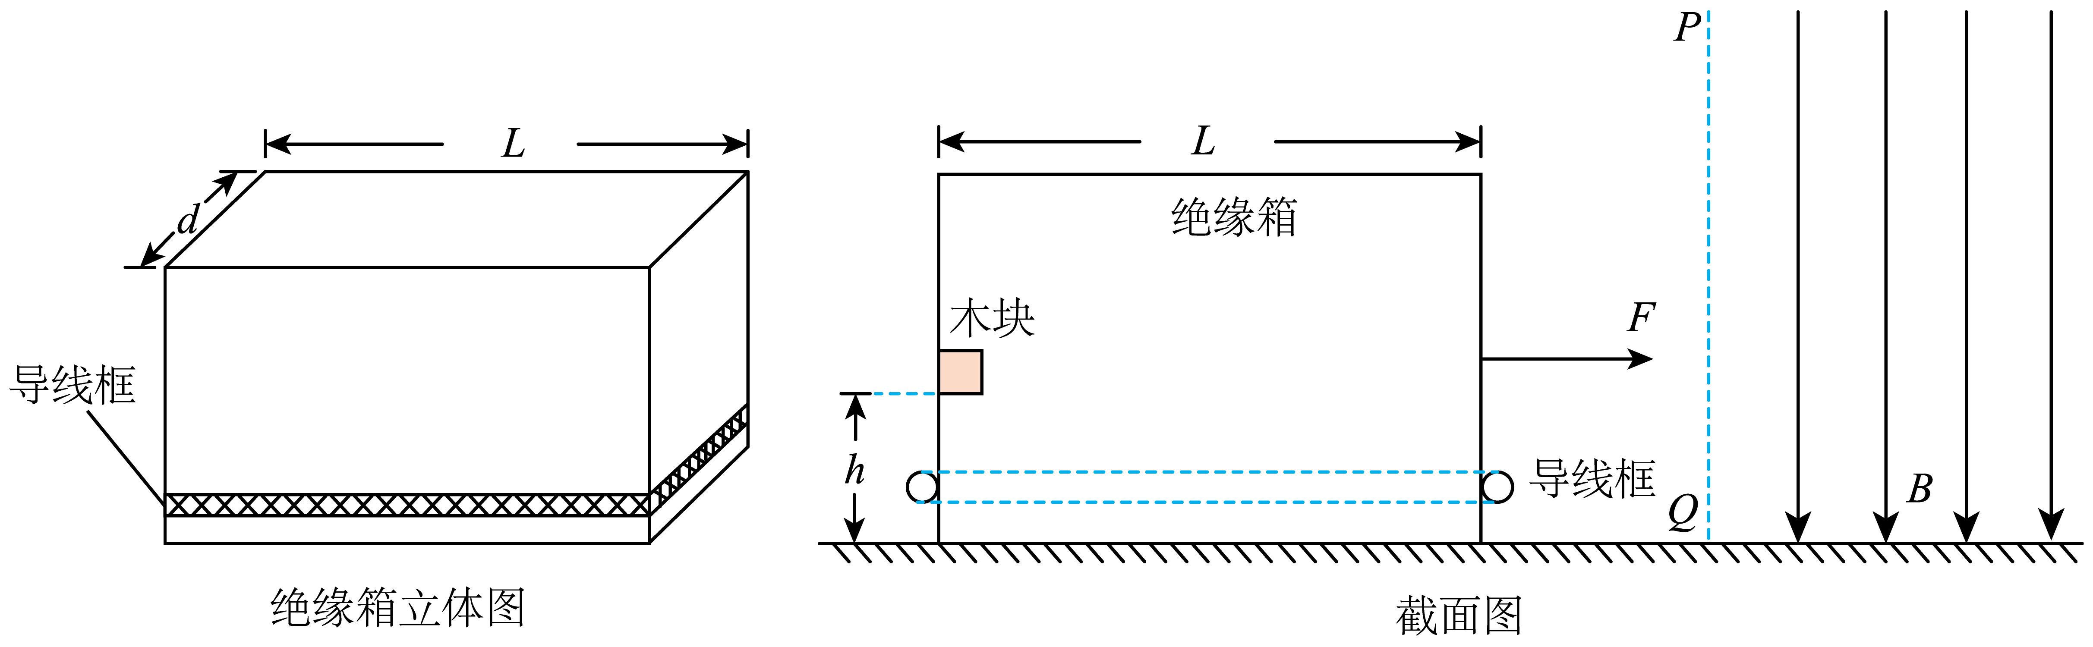

（1）求*F*的大小；

（2）求时刻，箱子右侧壁距磁场边界的最小距离；

（3）若时刻，箱子右侧壁距磁场边界的距离为*s*（*s*大于（2）问中最小距离），求最终木块与箱子的速度大小。